Zurbarán. Adoración de los Magos
Museo de Grennoble. 1638 ó 1639

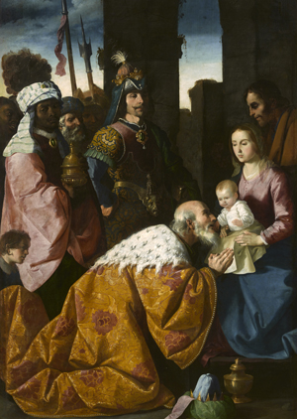

Stmo. Niño Jesús. Queremos unirnos
a los dones de los Magos de Oriente que
siguiendo la estrellla llegaron para adorarte.
Ellos te dieron dones y te ofrecieron el corazón.
Nosotros no tenemos recursos para ofrecerte oro,
pero tenemos el corazón para unirlo a su mensaje
de esperanza y de fe.
Eres el Salvador que desde niño llevas en tu mirada
La nueva humanidad que contigo amanece.
Nos sentimos unidos a ese gesto de los primeros peregrinos
de la historia cristiana
que llegaron ante tu nacimiento
Y te ofrecemos el oro de nuestros afectos,
la mirra de nuestro sacrificio cotidiano
y el incienso de nuestras plegarias de alabanza y de petición
Oye nuestras voces también. Amén

Zurbarán. Desposorios místicos de Sta Catalina.
Suiza. Colección privada

En la vida de muchos místicos aparece
la íntima unión con el Señor
Nos alegramos de saber que Sta Catalina
fue inspirada espiritualmente por el niños Jesús
y la reclamó para ser su esposa espiritual,
desde las mismas rodillas de su madre María

Nos unimos a esos sentimientos de amor y de entrega
y pedimos a Jesús
que, aunque no tengamos tantos méritos como la Santa,
nos considere como pobres peregrinos de la vida
que queremos caminar con la inocencia de la mirada
y con la confianza que inspira una madre amorosa
como lo fue siempre la Santa Madre del Señor

Gracias, Señor Jesús, Gracias María Santísima
y gracias Sta. Catalina
por ayudarnos a conseguir esa cercanía a Jesús
y la fortaleza para asumir las consecuencias
de nuestra entrega a los designios amorosos del Niño Dios.
Amen

Martirio de Santiago. Zurbarán.
Museo del Prado. 1636 ó 1640

Santo Apóstol Santiago,
que fuiste martirizado en Jerusalén
y luego tus seguidores, los varones apostólicos,
trajeron tu santos restos a tu lugar de evangelización,
la España de los romanos.

Te pedimos que
ayudes a conservar la fe cristiana
a la nación que fue evangelizada por tu genera aventura
de llegar hasta Zaragoza y luego hasta el fin de la tierra.

No permitas, con tu intercesión ante Dios,
que las semillas que dejaste, y durante siglos florecieron,
se agoten en los tiempos nuevos
sino que sigan manteniendo su lozanía en la tierra que te vio,
te respetó, te recordó siempre,
y te sigue rezando en tu santuario de Compostela.

